Практическая работа №5

Тема: монтаж пассивного оборудования. Составление таблицы
соединений и маркировки.
Цель работы: изучить технологию монтажа пассивного оборудования, составить таблицу соединителей и маркировки.
Студент должен
знать:
- технологию монтажа пассивного оборудования;

уметь:
- составлять таблицу соединителей и маркировки.

Теоретическое обоснование

Выбор кабель-канала и пассивных компонент сети
Постоянство характеристик локальной вычислительной сети достигается за счёт укладки кабелей в специальные кабель-каналы (пластиковые короба).
Выяснить количество рабочих мест, измерить длину стен и выбрать компоненты нужной категории (рис. 5.1-5.3) согласно с требованиями к скорости работы сети либо исходя из требований к дизайну интерьера.

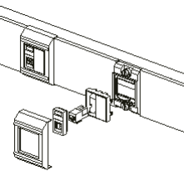
Рисунок 5.1 Широкий кабель-канал с розетками категории 6
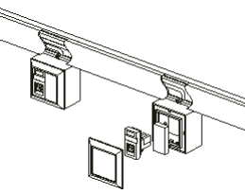
Рисунок 5.2 Мини канал с блоком розеток категории 5е
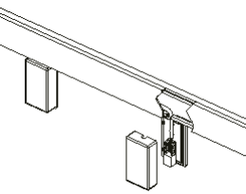
Рисунок 5.3 Мини канал с розетками категории 5

Коммутационный узел локальной сети
Локальные сети строятся по схеме «звезда» от коммутационного узла. В узле устанавливается многопортовый коммутатор сети. (рис. 5.4). Для защиты портов коммутатора и сокрытия бахромы проводов может использоваться настенный шкафчик.
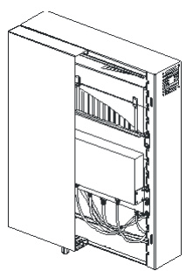
Рисунок 5.4 Коммутатор
Коммутатор устанавливается с использованием штатных крепёжных элементов для монтажа в 19 дюймовый шкаф. (рис.5.5).
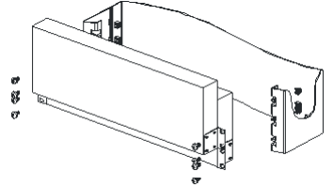
Рисунок 5.5 Установка коммутаторов

Сети выделенного питания
Для качественного электроснабжения оборудования рабочих мест организуется сеть выделенного питания. Сеть строится независимо от бытовой сети электроснабжения.
Розетки сети выделенного питания отмечаются красным цветом (розетки бытовой сети имеют белый цвет).
В широкий кабель-канал (короб) устанавливается специальная перегородка, отделяющая кабели сети питания от кабелей локальной сети. По существующим нормативным требованиям установка перегородки является обязательной. Кабели питания размещаются в верхнем отделе канала. (рис. 5.6).

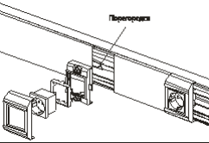
Рисунок 5.6 Розетки сети питания широкого кабель-канала
При использовании мини каналов (коробов) кабели сети питания укладываются в отдельный канал, монтируемый над каналом с кабелями локальной сети. (рис. 5.7).
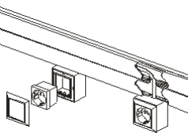
Рисунок 5.7 Розетки сети питания для мини канала
Максимальные нагрузки потребителей определяются путем расчёта в соответствии с «Указаниями РТМ 36.18.324-92». Максимальный ток ограничивается 18А на плечо кабель-канала. В противном случае необходимо разносить каналы питания и локальной сети.
В оснащаемом помещении монтируется распределительный щиток (рис. 5.8). Сеть питания от распределительного щитка до розеток выполняется медным силовым трёхжильным кабелем типа ВВГ.

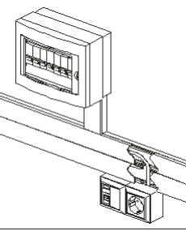
Рисунок 5.8 Распределительный щиток
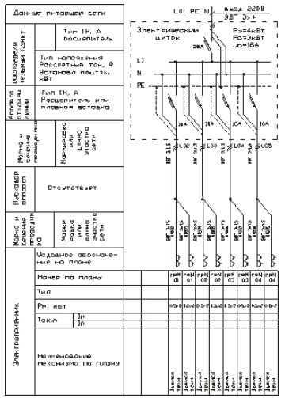
Рисунок 5.9 Линейная схема сети выделенного питания
На рисунке 5.9 приведена линейная схема сети выделенного питания оборудования рабочих мест и питания оборудования сети. По степени бесперебойности электропитания токоприемники, подключаемые к сети выделенного питания, относятся к III категории. Максимальная нагрузка потребителей приведена в табличной части рисунка выше (здесь и далее в разделе приведены данные, служащие исключительно ориентиром для проектировщика, точные цифры должны быть получены путем расчёта, в том числе расчёта сечения жил проводников). Нагрузки по электроснабжению определены по удельному расходу мощности Вт/м2 и по коэффициенту спроса.
Электроснабжение распределительного щитка сети выделенного питания осуществляется от ВРУ (Вводно-Распределительного Устройства) здания. Напряжение низковольтных распределительных сетей 380/220В. В соответствии с ПУЭ по условиям окружающей среды внутренние помещения должны иметь нормальную среду.
Распределение электроэнергии к токоприемникам выполняется при помощи автоматических выключателей, смонтированных на рейке DIN 35 распределительного щитка. Защиту подводящих кабелей от перегрева обеспечивает однофазный автоматический выключатель ВА-101-1/25 номиналом 25А, защиту групповых розеточных сетей — автоматические выключатели ВА-101-1/10 номиналом 10А. Распределительные сети выполняются силовым кабелем марки ВВГ 3х4 от ВРУ до щитка. Групповые розеточные сети от щитка до розеток выполняются силовым кабелем ВВГ 3х1,5. Заземление осуществляется в ВРУ здания. Для заземления используется существующее заземляющее устройство для установок напряжением до 1000В. Сопротивление заземляющего устройства принимается: R=125/Ik.з Ом, но не более 4 Ом, где Ш.з — расчётный ток замыкания на землю (берется по данным энергосистемы), а R — наибольшее сопротивление заземления.
Дополнительные розетки
Существует большая вероятность того, что одной информационной розетки и одной розетки сети выделенного питания на каждом рабочем месте будет недостаточно. Без существенного увеличения стоимости системы, на каждое рабочее место можно установить одну дополнительную информационную розетку и до двух дополнительных розеток сети выделенного питания.
Необходимый инструмент
Перед началом работ необходимо проверить наличие необходимого инструмента. Инструменты для монтажа. (рис.5.10).
- Нож с ударным механизмом для подключения информационных розеток;
- Клещи для насадки разъемов RJ 45;
- Нож для снятия оболочки UTP кабеля;
- Тестер соединений;
- Ключ торцевой на 13;
- Уровень;
- Карандаш;
- Перфоратор;
- Шуруповёрт;
- Рулетка;
- Бокорезы;
- Ножовка;
- Набор отверток;
- Молоток;
- Монтажный нож;
- Плоский напильник;
- Отвёртка — индикатор напряжения;
- Сверло (шуруповёрт) 5 мм;
- Бур SDS (перфоратор) 6 мм;
- Сверло (шуруповёрт) 10 мм;
- Бур SDS (перфоратор) 10 мм.

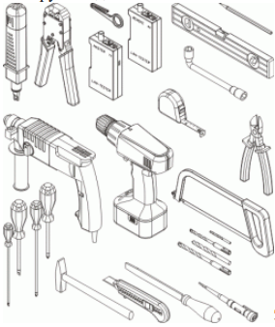
Рисунок 5.10 Инструменты для монтажа
Изготовление патчкордов
Для подключения устройства на рабочем месте используется специальный шнур заводского изготовления с многожильными проводниками (аппаратный шнур, патчкорд, patch cord). При необходимости такой шнур изготавливается вручную. В таблице на рисунке ниже приведена цветовая схема разделки стандартного соединительного шнура и специальной перекрёстной разделки шнура для соединения двух активных устройств (соединения без коммутатора сети, например, компьютер-компьютер, компьютер-сервер, сервер-видеокамера). (рис.5.11)
Внимание! Разделка перекрёстного шнура «с одной стороны по типу А, с другой стороны по типу Б» является ошибкой.

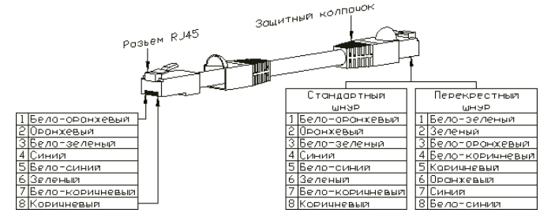
Рисунок 5.11 Разделка шнуров
После насадки разъёмов и подключения розеток проводится проверка правильности монтажа с помощью специального комплекта приборов — тестера соединений. Перед проверкой соединений необходимо проверить образцовый шнур и сами приборы. Исправность соединений подтверждается последовательным синхронным загоранием индикаторов на ведущем и ведомом приборе.

Ход работы

- Изучить теоретическое обоснование.
- Выполнить практические задания.
- Оформить отчет.
- Ответить на контрольные вопросы.

Содержание отчета

- Название и цель практической работы.
- Результаты выполнения практических заданий.
- Ответы на контрольные вопросы.

Практические задания

Задание 1 Описать технологию монтажа кабель-каналов.
Монтаж кабель-каналов (пластиковых коробов). (рис. 5.12).
Работы по монтажу канала выполняются вдвоём или втроём.
Вам потребуются простые дюбели и дюбели для тонких стен (например, для ГКЛ). Выберите высоту, на которой будет производиться монтаж каналов (выше уровня плинтуса на 20 см, желательно над трубами системы отопления).
Широкие кабель-каналы рекомендуется располагать выше уровня поверхности столов (80-95 см от пола).

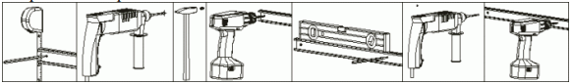
Рисунок 5.12 Монтаж кабель-каналов
В мини канале, шуруповёртом с пятимиллиметровым сверлом, сделайте отверстия на расстоянии 2 сантиметров от края и далее с шагом около 40 сантиметров.
Разместите на выбранной высоте канал и отметьте на стене карандашом место под одно крайнее отверстие.
Просверлите отверстие перфоратором, забейте молотком дюбель и прикрутите короб к стене. Теперь с помощью уровня выровняйте канал по горизонтали и отметьте остальные отверстия. Далее сверлите, забивайте дюбели и крепите канал к стене шурупами с помощью шуруповёрта. При монтаже следующего канала порядок действий повторяется.
Внимание! Сверление отверстий в канале (коробе) перфоратором ведёт к сколам и деформациям пластика. (рис. 5.13.).
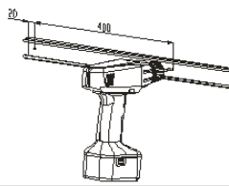
Рисунок 5.13. Сверление отверстий в канале
Для отрезания части канала (короба) следует воспользоваться ножовкой, а затем необходимо снять заусеницы плоским напильником.

Задание 2 Описать технологию укладки UTP кабелей и кабелей питания.
Работа выполняется вдвоём. Вам потребуются пластиковые хомуты (стяжки) и, возможно, скобы для фиксации кабеля (или, заранее изготовленные, отрезки крышки короба).
Укладка кабелей питания и кабелей локальной сети производится либо в разные мини каналы, либо в разные отделы широкого кабель-канала.
Кабель питания укладывается сверху, кабель локальной сети — внизу. При укладке кабеля локальной сети следует избегать его перегиба и связывания в узел.
Внимание! Кабели не сращиваются. Если вам не хватило отрезка кабеля - весь кабель необходимо переложить. Места сращивания участков кабеля легко выявляются при измерениях его характеристик.
В районе установки розетки в мини канале делается вырез с помощью монтажного ножа, а на широкий короб монтируется рамка суппорта (рисунок ниже). Кабель укладывается в канал. В вырезанное отверстие или в рамку суппорта выставляется отрезок кабеля длинной 20 сантиметров.
Кабели укладываются по одному, а пучок уложенных кабелей фиксируется скобами (для широкого кабель-канала) или отрезками крышки (для мини канала). Отдельные пучки кабелей удобно стягивать пластиковыми хомутами.
Со стороны узла сети оставляется отрезок кабеля длинной 170 сантиметров для шкафа и 80 сантиметров для кросс бокса.
По окончанию укладки кабеля каналы закрываются крышкой, а стыки и торцы коробов закрываются соответствующими аксессуарами.

Задание 3 Описать технологию подключения UTP кабелей и кабелей питания.
Работы выполняются в одиночку либо вдвоём.
Перед началом работ необходимо убедиться в том, что распределительный щиток полностью обесточен. Для этого воспользуйтесь отвёрткой-индикатором напряжения.
Для разделки кабеля питания используйте монтажный нож и кусачки. Подключенные кабели фиксируйте пластиковыми хомутами (стяжками).
Назначение проводников кабеля питания обозначается цветом изоляции.
Желто-зеленый проводник — заземление, зажимается центральным заземляющим контактом в розетке или винтом шины заземления электрического щитка; коричневый проводник — фаза, зажимается правым (вид сзади) контактом розетки либо нижней клеммой автоматического выключателя; синий проводник — ноль, зажимается левым (вид сзади) контактом розетки либо винтом нулевой шины электрического щитка.
Информационный кабель локальной сети (UTP) содержит медные одножильные изолированные проводники, сформированные в четыре симметричные витые пары.
Проводники кабеля маркируются разными цветами изоляции.
Модули информационных портов розеток имеют цветовую маркировку, аналогичную маркировке проводников кабеля.
Со стороны розетки локальной сети следует освободить от оболочки 3-4 сантиметра кабеля, используя специальный разделочный нож. Далее проводники кабеля вкладываются в ножевые контакты розетки так, чтобы их цвета совпадали с цветами маркеров контактов ряда «В».
Внимание! Важно обеспечить наименьшую длину развива парных проводников и наименьшую длину их участков без оболочки.
Затем провода забиваются в контакты ножом с ударным механизмом, острая кромка ножа при этом должна отрубать свободные концы проводников. Для этого лезвие ножа вставляется в контакт и ручка ножа плавно смещается в строну контакта до щелчка. После забивки всех проводников модуль устанавливается в суппорт и кабель крепится пластиковым хомутом (стяжкой) к розетке.
Внимание! Стяжка должна лежать на оболочке кабеля.
По окончании работы суппорт монтируется в короб и закрывается рамкой.
С противоположной от розетки стороны оставляется отрезок кабеля с длиной, достаточной для подключения к любому порту коммутатора (в шкафу делается кольцо до правой стенки и назад до места расположения портов коммутатора, рис.5.14). На кабель одевается колпачок. Затем снимается три-четыре сантиметра оболочки (рис. 12.14). Пары раскручиваются до оболочки и проводники аккуратно распрямляются. Проводники выравниваются в одну линию согласно с цветовой схемой и отсекаются обжимочными клещами на расстоянии 15 миллиметров от оболочки. На кабель одевается разъём RJ 45 так, чтобы проводники дошли до конца тонких каналов в разъёме (внимательно следите за соблюдением цветовой схемы), а оболочка кабеля дошла до сужения разъёма (перехода в каналы проводников). Разъём вставляется в обжимочные 30 клещи, оболочка кабеля проталкивается в глубь разъёма и рукояти клещей сжимаются до упора. В конце задвигается колпачок.
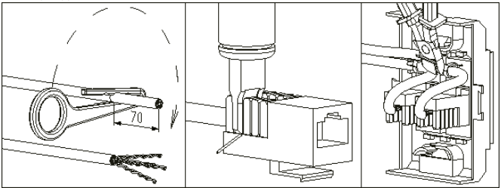
Рисунок 5.14 Подключение информационной розетки

Задание 4 Описать технологию маркировки ЛВС.
Работа производится одним человеком.
В небольших ЛВС допускаются упрощенная маркировка с указанием только номера рабочего места или маркировка с указанием места назначения кабеля (две цифры — номер шкафа, одна цифра — номер коммутатора и две цифры — номер порта).
Маркировка кабеля производится в начале и конце отрезка кабеля слева направо от места разделки кабеля (рис. 5.15).

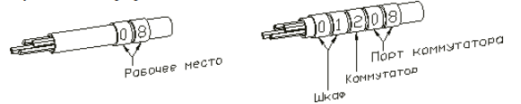
Рисунок 5.15 Маркировка ЛВС
Внимание! Маркировка становится интуитивно понятной, если номер рабочего места и номер порта коммутатора совпадают, а под автоматическими выключателями питания указаны номера рабочих мест.
Контрольные вопросы

- Перечислите компоненты категории сети применяемые к кабель каналам.
- Каким образом строится коммутационный узел локальной сети?
- В какое место устанавливается коммутатор?
- Перечислите условия для сетей выделенного питания.
- Перечислите условия для сетей выделенного питания для мини-каналов.
- Как осуществляется электроснабжение распределительного щитка сети?
- Как осуществляется распределение электроэнергии в щитке?
- Перечислите инструменты для монтажа сети.
- Для каких целей нужен патчкорд?
- Перечислите по цветам разделку шнура под RJ-45.

